【火拼】大逃杀背包系统案

# 背包界面显示：

在战斗主界面，点击背包按钮后，会弹出二级背包界面。

如下图：

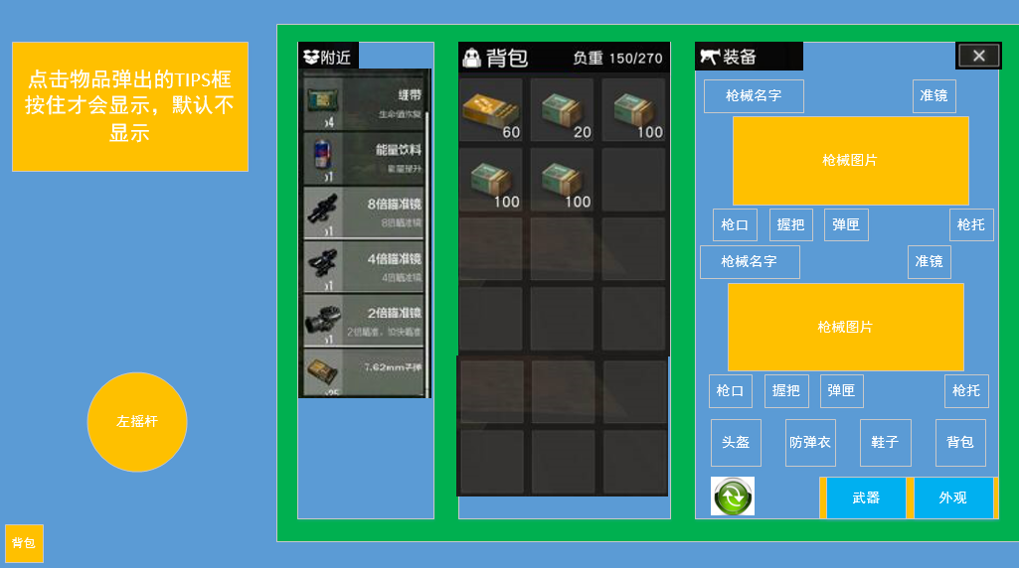

# 2.右侧装备区：

## 2.1武器位：

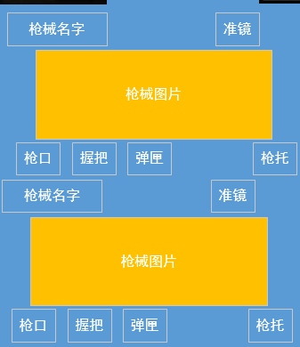

* 右侧装备区，有两个武器位置，可以用于放置枪械和近战武器。
* 上方为武器位1，对应战斗主界面的左侧武器位，下方为武器位2，对应战斗主界面的右侧武器位。
* 在武器位四周会有枪械配件的放置位置，这些位置和每一种枪械配件都是一一对应的关系。分别有：准镜、枪口、握把、弹匣、枪托等五种。
* 每一个武器位周围的配件只对相应的武器产生加成。玩家需持有当前武器，才有这些加成。
* 在武器位上，需要有一个选中框，表示当前持有的枪械。
* 每一个武器，所对应的5个配件位置并非全部都开放。在gun表里加一个parts字段，用来标识该武器有多少个配件位置是解锁的。

parts字段配置方法为数组配置，1为枪口、2为握把、3为弹匣、4为枪托、5为准镜。

填1,2,3,4,5，就是全部开放。

没有开放可以装备的武器配件位置，需要有这种禁制佩戴的标识。

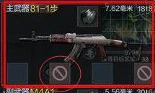

## 2.2防具位：

* 在下方的这4个位置为防具装备位置。
* 防具装备位，只要装备对应的防具，就是全局加成，不会因为切枪而发生变化。

## 2.3装备区按钮：

* 这个是枪械对换按钮，点击后可以把武器位1和武器位2里的武器进行对调。



右下角点击外观后，会把右侧武器区，切换成外观区。

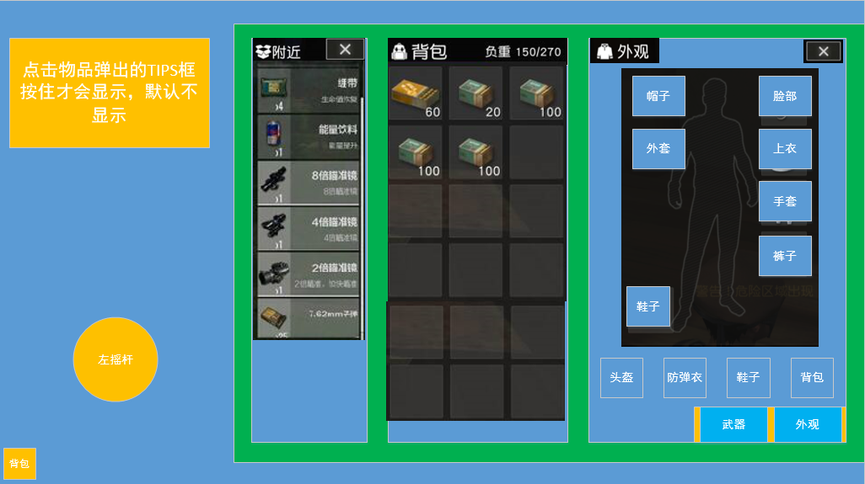

* 再点击武器按钮，会切换回武器区

# 3.左侧TIPS框

* 左侧TIPS框，在玩家按住任意一个物品时，都会显示出来。内容读取battle_item表的Intro字段。
* TIPS框的布局，如下图。

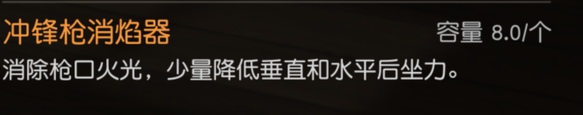

* + 在第一行左侧显示物品名称，枪械读取gun表的name，其他物品读取battle_item表的name字段。
  + 在第一行右侧显示物品重量，枪械直接不显示。其他物品读取battle_item表的weight字段。如果该字段填-1，则不需要显示。如果填具体数值，显示为容量X/个。
  + 描述部分内容，枪械读取gun表的intro2，其他物品读取battle_item表的intro字段。

# 4.丢弃操作

* 丢弃的物品，会直接丢在玩家原地所处的位置里。
* 丢弃的物品，会出现在附近物品栏里，但是该物品在30秒内不做任何自动拾取操作，玩家需要通过手动点击才能拾取或者替换。

游戏有两种丢弃操作。

在拖拽物品的时候，将附近栏显示成如下效果。

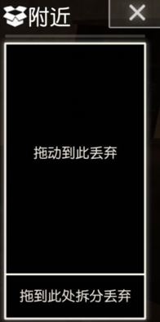

此时附近栏分为两个区域。

1. 将物品拖拽到上方区域松开，可以进行一次性丢弃，不需要弹出提示框。
2. 将物品拖拽到下方区域松开，可以将该物品进行拆分丢弃，在该物品数量大于1的情况下需要弹出提示框。

如果该物品叠加数量只有1，则不需要弹出提示框，直接丢弃。

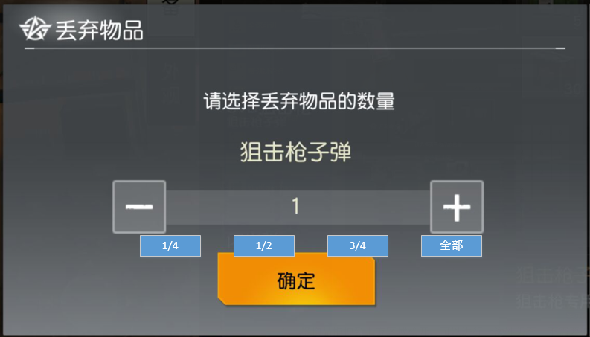

* “-号”点击减1数量，“+号”点击加1数量。
* “1/4”、“1/2”、“3/4”、全部，可以快速设置数量，需要整数。
* 点确定后，就会丢弃指定数量的该物品。
* 丢弃数量最少为1，最大就是该物品在背包栏中的当前叠加数量。

# 5.物品拾取规则

## 5.1表配置

新增battle_item表（战斗物品表）

|  |  |  |
| --- | --- | --- |
| **字段** | **类型** | **修改说明** |
| Id | int | 战斗物品ID |
| img_id | int | 图片ID |
| name | varchar(100) | 物品名称 |
| intro | varchar(500) | 物品长描述 |
| intro2 | varchar(100) | 物品短描述 |
| quality | int | 物品等级 |
| item_type | int | 物品类型：1武器、2配件、3防具、4使用道具、5子弹 |
| sub_item_type | int | 物品子类型。  当item_type为1时：1近战、2冲锋枪、3突击步枪、4机枪、5狙击、6霰弹  当item_type为2时：1为枪口、2为握把、3为弹匣、4为枪托、5为准镜。  当item_type为3时：1为头盔、2为防弹衣、3为鞋子、4为背包  当item_type为4时：1为恢复类物品，2为其他所有使用类物品  当item_type为5时：2冲锋枪子弹、3突击步枪子弹、4机枪子弹、5狙击子弹、6霰弹子弹 |
| set_num | int | 可叠加数量 |
| weight | int | 物品重量（填-1无法放入背包，TIPS不显示重量。） |
| durable | Int | 物品耐久值，填0则无耐久 |
| skill_related | int | 使用后关联的技能 |
| triggers_id | int | 关联到触发器表的id  物品丢弃在场景上生成的对应触发器 |
| pickup_toplimit | int | 该物品是否自动拾取的负重上限（填比例值，比如0.7表示当前角色负重上限低于70%的时候进行自动拾取判定，超过70%不自动拾取。）  item_type类型为1、2、3的时候，该字段不起作用 |

新增fashion_item表（时装物品表）

|  |  |  |
| --- | --- | --- |
| **字段** | **类型** | **修改说明** |
| Id | int | 时装物品ID |
| img_id | int | 图片ID |
| name | varchar(100) | 物品名称 |
| Intro | varchar(500) | 物品描述 |
| item_type | int | 物品类型：1付费时装、2临时时装 |
| shape_id | int | 模型ID |
| triggers_id | int | 触发器ID |

## 5.2拾取范围

* 所有场景掉落物，分为放在补给箱中和单独散落，两种形式。并且都是配制成触发器刷出在场景上。
* 触发器表的trigger_radius字段为该掉落物的拾取范围。
* 只要玩家的碰撞体进入了掉落物的拾取范围，就会弹出附近物品栏。

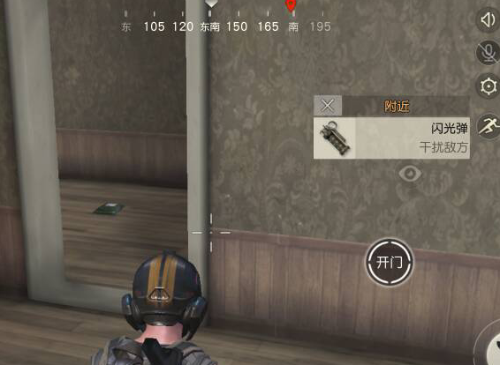

* 附近物品栏会动态实时显示，所有跟玩家碰撞体有接触的掉落物。
* triggers表新增两个trigger_type：31单独散落物、32补给箱。

## 5.3拾取单独散落物：

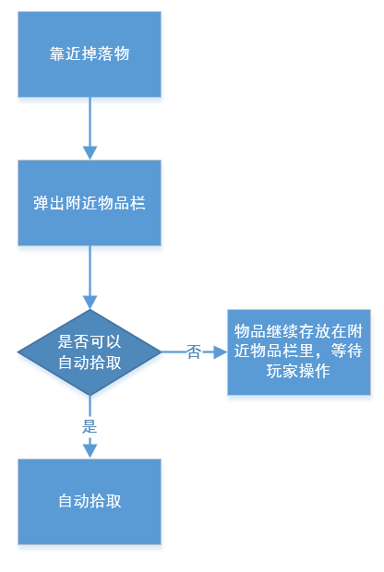

* 弹出附近物品栏时，要保持显示1秒的时间后，才进行自动拾取的判断和执行。就是说至少要让玩家能看到这是什么物品，才让东西被捡走。

这1秒配置在常量表里，常量名：LIVE_PICKUP_TIME。配置单位是毫秒。

* 这1秒内，玩家如果直接点击了物品，就直接替换或者拾取物品。
* 1秒后，玩家如果没点击该物品，并且没离开该物品的拾取范围，则直接进入自动拾取判定。

## 5.4拾取补给箱的规则

补给箱的种类分为4类，配成触发器。

正常刷新的箱子：黄色补给箱

空投物资的箱子：红色补给箱。

角色死亡掉落的箱子：紫色补给箱

最普通的箱子：白色补给箱

* 玩家靠近补给箱后，补给箱会出现在附近物品栏里。
* 补给箱在附近物品栏里存留时间超过常量LIVE_PICKUP_BOX_TIME的时候，就自动把补给箱打开。
* 补给箱打开后，会通过配置好的掉落物，随机在箱子周围LIVE_PICKUP_BOX_RANGE范围内，将掉落物散落在周围。
* 这时候，由于掉落物散落在玩家周围，会直接显示在附近栏里。在这之后走散落物拾取的逻辑。

## 5.5 自动拾取规则

* 武器、配件、防具，item_type为1、2、3，这三种需要装备的物品，自动拾取的逻辑统一为只要对应的装备位上有空余，就会自动拾取，并装备到对应的装备位上。
* item_type为4、5，也就是使用道具和子弹，这两种不需要装备的，则根据负重和对应规则来选择是否自动拾取。

### 5.5.1武器：

* item_type为1的物品。
* 若拾取目标为武器类别，则在自己武器位上判断下有没有武器。

1、两个武器位上，装备着一个武器，另外一个空余，则自动将武器拾取，并装备入空余的武器位中。不需要管当前选中那个武器位。

2、两个武器位上，两个空余位置，则把武器自动拾取，并装备入当前选中的武器位中。

3、两个武器位都装备着武器，没有空余，则不进行自动拾取。

* 武器不能放入背包中，重量会填-1。武器拾取或者替换都是直接进入武器位里。所以背包负重满的时候，仍然可以自动拾取或替换。

### 5.5.2配件：

* item_type为2的物品。
* 如果该配件对应的配件位有空余，就自动拾取，并装备到配件位上。
* 武器位上有武器才能佩戴该武器配置可以供佩戴的武器配件。
* 配件有重量，可以放入背包之中。但只要配件对应的配件位没有空余，就不自动拾取。这时候玩家可以手动拾取，把配件放入背包中。

### 5.5.3防具：

* item_type为3的物品。
* 如果该防具对应的防具位有空余，就自动拾取，并装备到配件位上。
* 防具不能放入背包中，重量会填-1。防具的拾取或替换都是直接装备到防具位上，所以背包负重满的时候，仍然可以自动拾取或替换。

### 5.5.4使用道具：

* item_type为4的物品
* sub_item_type类型为1的恢复类物品，在负重允许的情况下，全部自动拾取。
* 负重允许的情况是指，将玩家当前负重上限值*该物品的pickup_toplimit字段配置的比例值。如果玩家的当前负重在这个范围内时，则可以自动拾取。
* sub_item_type类型为2的其他使用类物品，全部不进行自动拾取。

### 5.5.5子弹：

* item_type为5的物品
* 在负重允许的情况下，子弹类物品，如果该子弹能被两个武器位上任意一个武器所使用，则自动拾取。如果不能被自己持有的两个武器所使用，则不自动拾取。
* 负重允许的情况是指，将玩家当前负重上限值*该物品的pickup_toplimit字段配置的比例值。如果玩家的当前负重在这个范围内时，则可以自动拾取。

### 5.5.6手动拾取和替换规则

* 在没有自动拾取的情况下，玩家需要在附近物品栏里，手动点击物品来进行手动拾取和替换。
* 使用类物品：手动拾取后，在负重允许情况下，自动进入背包。
* 子弹类物品：手动拾取后，在负重允许情况下，自动进入背包。
* 配件类物品：手动拾取后，在负重允许情况下，自动进入背包。
* 防具类物品：手动拾取后，直接将对应防具位里的防具进行替换，被替换下来的防具，直接出现在该物品原地上，并显示在附近物品栏里。
* 武器类物品：手动拾取后，直接和当前选中的武器位里的武器进行替换，被替换下来的武器，直接出现在该物品原地上，并显示在附近物品栏里。

# 6.背包栏

## 6.1负重

* hero表加一个weight字段，用于配置人物初始的负重值上限。
* 每个物品，如果配了重量就表示可以放入背包中。每个物品放入背包后，就会占用背包的负重值。
* 如果物品的重量字段配置为-1（比如防具），此外还有武器都不能放入背包，只能装备在对应的防具位、武器位上，并且不占用背包负重。
* 当背包里的负重值达到上限时，则不能放入物品。在没达到上限前，不管下一个放入的物品重量有多少，都可以放入物品，直到背包里的重量超过了负重值上限，才不能拾取任何物品。
* 再装备了背包后，可以额外增加角色的负重值上限。增加的负重值上限，通过skill→skill_effect的BUFF形式来配置。
* 当玩家负重达到上限时，拾取物品需提示“负重已满，请清理背包”。

## 6.2自动排序

* 所有拾取到背包里的物品，会按照物品种类进行自动排序。
* 排序顺序，先按照item_type顺序进行排序，类型1排在最前。然后大类内部再按照各自子类型sub_item_type顺序进行排序。同样子类型则按照拾取时间进行排序。

## 6.3界面显示

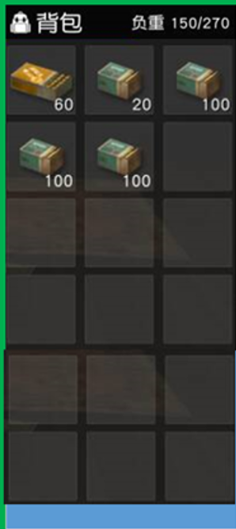

* 背包栏三列，右上角显示当前负重值/最大负重值。
* 每一格只显示物品图标和叠加数量。不用显示名字。

## 6.4附近物品栏

附近物品栏分两种。

1、在背包界面里一起显示的附近物品栏。

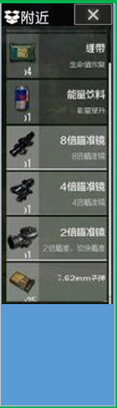

* 分1列，显示物品图标和叠加数量。需显示名字+短描述。

1. 在战斗主界面，靠近掉落物弹出的附近物品栏

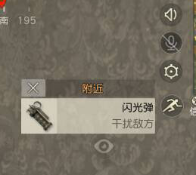

* 只有一列，比较宽。

需显示物品图标、叠加数量、物品名称、短描述。

短描述读取战斗物品表的intro2字段。

* 附近物品栏同样要按照item_type类型和sub_item_type类型进行排序。

# 7.战斗主界面

* 背包里的物品，随着装备和拾取，会在战斗主界面上显示出来。

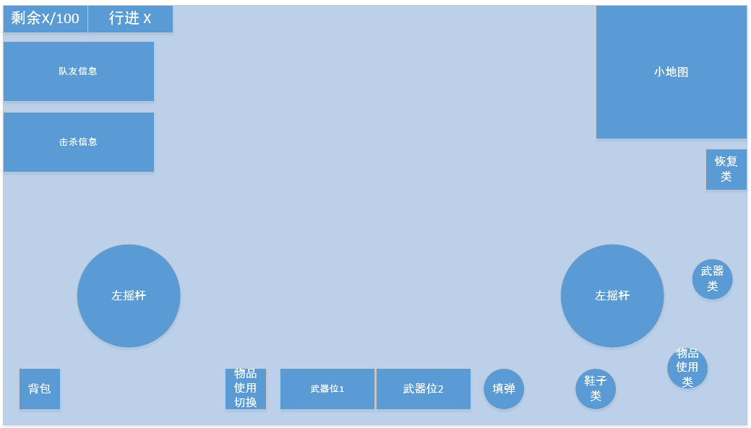

## 7.1 武器技能

* 武器类型定义，battle_item表item_type类型为1
* gun表新加skill字段，标识配置该武器是否携带有技能。如果这里配置了技能ID，则在选中该武器位的武器时，则在主界面的武器类按钮上，显示出对应的skill图标。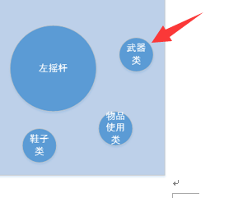
* 如果没配置技能ID，则直接不显示该按钮。

## 7.2 鞋子类

* 鞋子定义，battle_item表item_type类型为3，sub_item_type为3的物品。
* 当玩家装备了鞋子，如果该鞋子配置了技能ID，则在鞋子类按钮上，显示这个鞋子对应的skill技能。
* 如果没配置技能ID，则直接不显示该按钮。

## 7.3 物品使用类

* 定义，battle_item表item_type类型为4，sub_item_type为2的物品。
* 物品使用类的，是不需要装备的，只要在背包里有的，都会在物品使用类切换按钮中显示出来。

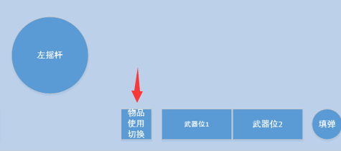

* 默认情况下，该物品会这样显示，有一个上拉图标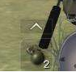
* 点击上拉图标后，会把背包里所有使用类物品全部显示出来。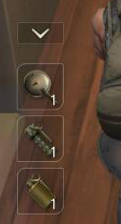

但表现形式上，不做这种单列效果。

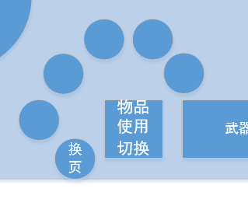做成这种扇状弹出按钮区，如果有超过5个，可以通过点击换页按钮进行换页。

* 玩家在这里点击某个物品，则会选中该物品，并把上拉列收回，只显示选中的物品。
* 选中的物品，不会出现在弹出的扇状按钮区里。
* 换页按钮点击后，自动切到下一页，到最后一页点击则切到第一页，进行循环换页。
* 如果不够5个，只按顺序显示按钮。
* 选中某物品后，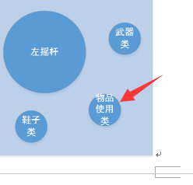右侧的物品使用类按钮会显示该物品配置的技能。
* 两个物品使用类图标，都可以进行对应的技能释放。

## 7.4 恢复类道具

* 定义，battle_item表item_type类型为4，sub_item_type为1的物品。
* 恢复类道具，不需要装备，只要背包有的，都会在恢复类道具使用位显示出来。
* 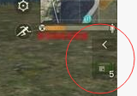默认情况下，恢复类道具使用位会有一个左拉的图标。
* 直接点击物品图标，则直接使用该物品。
* 点击左拉图标后，会把背包里所有恢复类道具全部显示出来。

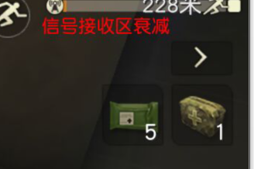

* 这里点击某个物品，可以直接对其进行使用。而不需要跟使用类物品一样，先选中，再使用。

并且使用后，会把选中状态，切换成点击物品，然后收回列表，只显示选中物品。

## 7.5 武器切换

* 背包界面上的两个武器位，装备上的武器，会自动显示在战斗界面中间下方的武器位上。
* 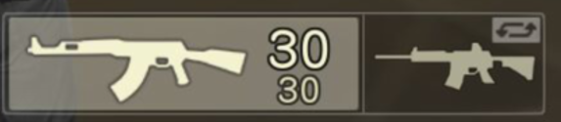

左侧固定显示武器位1，右侧固定显示武器位2

* 当玩家点击某个武器位时，会把选中状态对准该武器。处于选中状态的武器，会有按钮放大高亮凸显的效果。
* 处于选中状态的武器位，如果再被点击一次，就会被解除选中状态，此时会切换成空手模式。然后开火键会切换成空手按钮（拳头状态）。
* 如果两个栏位都没有装配枪械，则客户端要进行隐藏枪械栏。

这个时候默认选中武器位1

* 如果选中的栏位上装有枪械时，需要在右侧显示出该枪已经上膛子弹数（该值需要实时记录）和背包内该枪械类型的子弹数（该值需要实时记录）。

A 枪上膛子弹数分为两种情况：

⑴ 当拾取到该主武器或者进行填充操作后

表示主武器可装膛的子弹数量最大值（该值可从枪械本身属性中读取）

⑵ 当该主武器有进行过射击行为时

表示目前枪膛剩余子弹数量（该值需要实时记录）。

### 服务端

* 当玩家在战斗途中进行填充子弹操作时，系统判断该枪可装膛的子弹数量A1是否已满：
  + 是，系统不做任何填充子弹行为。
  + 否，判断背包中是否有相应类型的弹药箱：

◆ 是，判断目前手持该枪子弹数量A2、背包内目前相应弹药数量B1和需填充的子弹数量C=A1-A2

⚫ 如果B1<=C，则填充完后装膛的数量显示为A3=A2+B1;剩余的背包类型相应子弹数量为0

⚫ 如果B1>C，则填充完后装膛的数量显示为A3=A1,剩余的背包类型相应子弹数量B2=B1-（A1-A2）

◆ 否，系统不做任何填充子弹行为。

## 7.6 背包界面调出

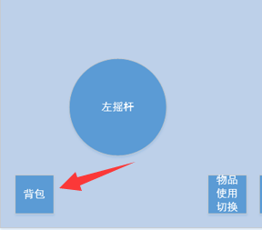

* 左下角有背包按钮，点击弹出二级背包界面。
* 背包按钮旁边会有一个进度条，显示当前负重情况。

# 8.防具耐久度

* 读取battle_item表里的durable字段。
* 只有防具会配置耐久度。
* 在防具栏上，图标下面会有进度条显示耐久值。
* 当前耐久度，低于1/4耐久值上限时，将进度条显示为红色
* 当防具耐久度为0时，防具从人物身上和背包防具栏上消失。
* 鞋子类的防具是通过使用来降低耐久度，其他防具则因为被攻击时降低耐久度，具体公式另外给。

# 9.其他注意事项

* 在打开背包界面的时候，玩家可以直接操控左下角的左摇杆进行移动，这个时候不关闭背包界面，玩家可以一边看背包，一边移动。
* 如果玩家遭到攻击，则立即自动关闭背包界面。

# 10.UI参考图

荒野行动

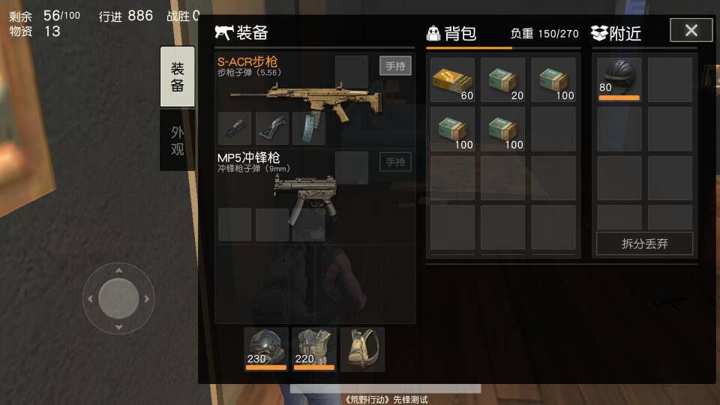

全军出击

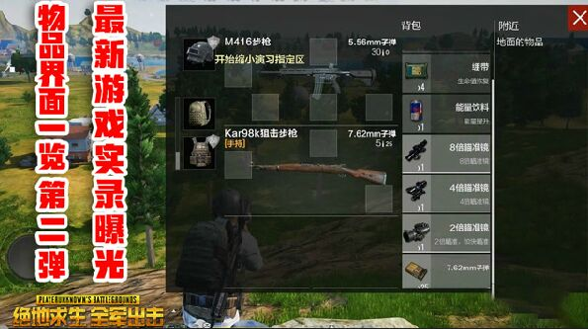

刺激战场

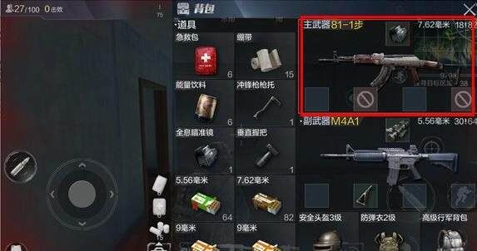

终结者2

